Контрольные измерительные материалы по истории 10 класс
ДЕМО-ВЕРСИЯ

ИНСТРУКЦИЯ ДЛЯ УЧАЩИХСЯ
Уважаемый десятиклассник!
Внимательно ознакомься с инструкцией и заданиями.
Экзаменационная работа состоит из двух частей, включающих в себя 14 заданий. Часть 1 содержит 10 заданий с кратким ответом. Часть 2 содержит 4 задания с развёрнутым ответом. На выполнение экзаменационной работы по обществознанию отводится 2 часа (120 минут). Ответом к заданиям части 1 является последовательность цифр или слова (словосочетания). Ответ запишите в поле ответа в тексте работы без пробелов, запятых и других дополнительных символов, а затем перенесите в бланк ответов.
Задания части 2 (11–14) требуют полного ответа (дать объяснение, описание или обоснование; высказать и аргументировать собственное мнение). В бланке ответов укажите номер задания и запишите его полное решение.
Желаем успеха!

ЧАСТЬ 1
Ответом к заданиям 1–10 является последовательность цифр или слова (словосочетания). Ответы запишите в поля ответов в тексте работы, а затем перенесите в БЛАНК ОТВЕТОВ справа от номеров соответствующих заданий, начиная с первой клеточки, без пробелов, запятых и других дополнительных символов. Каждую цифру пишите в отдельной клеточке.

1*. Установите соответствие между событиями и годами: к каждой позиции первого столбца подберите соответствующую позицию из второго столбца.
СОБЫТИЕ | ДАТА
А) начало Первой мировой войны  Б) создание СССР  В) прорыв блокады Ленинграда  Г) принятие новой Конституции СССР | 1) 1914  2) 1921  3) 1922  4) 1936  5) 1941  6) 1943
Запишите в таблицу выбранные цифры под соответствующим буквами.
Ответ:
А | Б | В | Г

2**. Расположите в хронологической последовательности исторические события. Запишите цифры, которыми обозначены исторические события, в правильной последовательности.
1) партизанская операция «Рельсовая война»
2) Белорусская наступательная операция советских войск
3) учреждение Лиги Наций
Ответ: _______.

3*. Установите соответствие между процессами (явлениями, событиями) и фактами, относящимися к этим процессам (явлениям, событиям): к каждой позиции первого столбца подберите соответствующую позицию из второго столбца
ПРОЦЕССЫ (ЯВЛЕНИЯ, СОБЫТИЯ) | ФАКТЫ
А) Операции «Рельсовая война»  Б) Кукрыниксы  В) « Ни шагу назад! «  Г) Октябрьская революция | 1) Кодовое наименование операции советских партизан,  2) Вооружённое восстание в Петрограде  3) Название приказа №227 наркома обороны СССР Сталина  4)Художники плакатно-карикатурной пропаганды  5)Название наступательной операции
Запишите в таблицу выбранные цифры под соответствующим буквами.
Ответ:
А | Б | В | Г

4(5*). Установите соответствие между фамилиями политических деятелей и их деятельностью. Ответ запишите в виде последовательности цифр без пробелов и каких-либо символов (не более четырех цифр).
ФАМИЛИИ | ДЕЯТЕЛЬНОСТЬ
А) А. В. Луначарский  Б) А. В. Колчак  В) В. И. Ленин  Г) А. М. Каледин | 1) лидер антибольшевистского движения на Дону  2) председатель СНК  3) нарком просвещения  4) лидер «левых коммунистов»  5) «верховный правитель России»
Запишите в таблицу выбранные цифры под соответствующим буквами.
Ответ:
А | Б | В | Г

5(6). Прочтите отрывок из воспоминаний генерал-полковника Л. М. Сандалова.
«В 6 часов 23 июня войска 4-й армии нанесли противнику контрудар из района Жабинки. Немцы никак не ожидали этого и на ряде участков фронта были отброшены на несколько километров. Но через полчаса над нашими войсками появилось множество вражеских самолетов. Пикирующие бомбардировщики Ю-88 буквально висели над боевыми порядками 14-го механизированного корпуса.
Под прикрытием авиации перешла в наступление группа Гудериана. И вот на рубеже Каменец — Жабинка — Радваничи развернулось ожесточенное встречное сражение. В него втянулись как с нашей, так и с немецкой стороны почти все танки и самолёты, предназначенные для действий на брестском направлении. С наблюдательного пункта полковника Богданова был хорошо виден бой двух наших танковых полков с огромным количеством вражеских танков и сопровождавшей их артиллерией. Против первого эшелона 30-й танковой дивизии развернулись две фашистские танковые дивизии, 17-я и 18-я. Поле боя из конца в конец было усеяно пылающими боевыми машинами... Захватили несколько пленных... Это были первые пленные, взятые в полосе нашей армии. ...Бой этот вылился в своеобразный танковый поединок с несомненным преимуществом на стороне противника. У немцев и танков было больше, и авиация их поддерживала лучше. Мы располагали здесь только лёгкими... Т-26 с лобовой броней в 15 миллиметров и 45-миллиметровыми пушками. Немецкие же танковые дивизии имели в своём составе значительное число новых машин Т-4 с лобовой броней в 30 миллиметров и вооруженных 75-миллиметровыми пушками. <...>
И всё-таки 30-я танковая дивизия дралась упорно, люди её вели себя геройски, и враг нёс большие потери».
Используя отрывок и знания по истории, выберите в приведённом списке верные суждения.
1) описываемые бои происходили в начале Великой Отечественной войны.
2) в описываемых боях советские танки превосходили танки противника в мощи лобовой брони и пушек.
3) описываемые в воспоминаниях бои были частью Курской битвы.
4) в ходе описываемых боёв противник имел превосходство в количестве танков и самолётов.
5) в описываемых боях советские войска были в основном вооружены танками «Т-34».
6. Автор отмечает героизм советских солдат и офицеров в описываемых боях.
Ответ: _______.

6(8). Рассмотрите изображение и выполните задание.
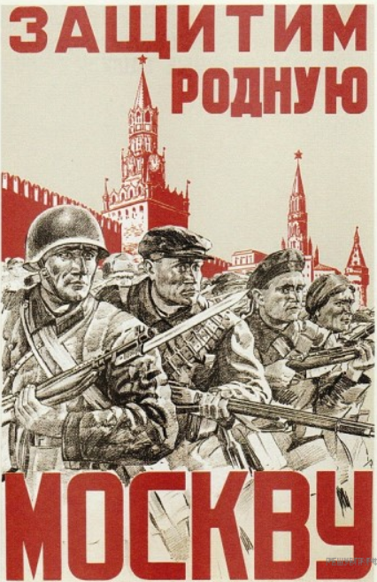
Заполните пропуск в предложении: «Битва за город, защитникам которого посвящён данный плакат, началась в тысяча девятьсот _______________ году». Ответ запишите словом (сочетанием слов).
Ответ: ______________________________.

7(9). Рассмотрите схему событий одного из периодов Великой Отечественной войны и выполните задание.
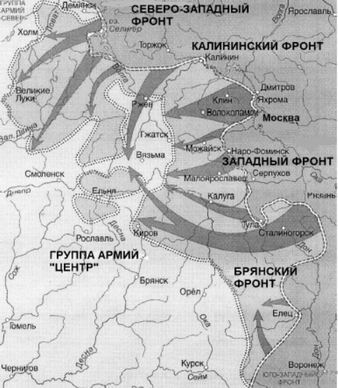
Заполните пропуск. «На карте изображены события ______ битвы». Ответ укажите одним словом.
Ответ: ____________________.

8(10). Запишите словом пропущенный во фразе год: «Изображённая на схеме битва началась в тысяча девятьсот сорок ________ году».
Ответ: ____________________.

9(11). Прочтите текст о событиях, отражённых на схеме, и, используя схему, укажите название фронта, которое пропущено в этом тексте.
«Основные бои на правом крыле ______________ развернулись вокруг Клина. Уже к вечеру 13 декабря клинская группировка противника оказалась в полуокружении. В ночь на 15 декабря части 30-й армии вошли в Клин. После завершения боёв 16 декабря 1941 года 30-я армия была передана в состав Калининского фронта».
Ответ: ____________________.

10(12). Какие суждения, относящиеся к событиям, обозначенным на схеме, являются верными? Выберите несколько суждений из шести предложенных. Запишите цифры, под которыми они указаны.
1) изображённая на схеме битва происходила в летний период.
2) изображённым на схеме событиям предшествовало осуществление немецкими войсками операции «Тайфун».
3) в ходе данной битвы советские войска имели подавляющее преимущество в военной технике над противником.
4) операция советских войск, ход которой отображён на схеме, получила кодовое обозначение «Кольцо».
5) значимую роль в победе советских войск в этой битве сыграл разведчик Р. Зорге, благодаря сведениям которого СССР смог перебросить к месту битвы несколько дивизий с Дальнего Востока.
6) Значение данной битвы состоит в том, что она стала первым крупным поражением вермахта во Второй мировой войне.
Ответ: ____________________.

Не забудьте перенести все ответы в бланк ответов в соответствии с инструкцией по выполнению работы. Проверьте, чтобы каждый ответ был записан в строке с номером соответствующего задания.

ЧАСТЬ 2
Для записи ответов на задания этой части (11–14) используйте БЛАНК ОТВЕТОВ. Запишите сначала номер задания (11, 12 и т.д.), а затем развёрнутый ответ на него. Ответы записывайте чётко и разборчиво.
Обратите внимание! Не следует в развёрнутом ответе на любое из заданий 11–14 приводить больше позиций (признаков, характеристик, примеров, аргументов и т.д.), чем требуется в задании. Неточности и ошибки в «дополнительных» элементах ответа могут привести к снижению балла за выполнение задания.

Прочитайте текст и выполните задания 11–12.
Прочтите отрывок из исторического источника и кратко ответьте на вопрос(-⁠ы). Ответы предполагают использование информации из источника, а также применение исторических знаний по курсу истории соответствующего периода.
Из воспоминаний П. Сорокина:
«Но вот опубликованы результаты выборов, большевики оказались побежденными. Вместе с левыми эсерами они оказались намного позади правого крыла партии, а тем самым в меньшинстве... Совместно со своими товарищами в Вологодской губернии я набрал около 90% всех голосов...
Большевики были решительным образом побеждены. Однако было ясно, что они не согласятся с таким вердиктом. Если раньше они надеялись успешно пройти на выборах... то теперь они будут препятствовать его открытию...
Перспективы... представлялись мрачными, но что бы ни случилось, я верил в мою страну и ее историческую миссию».

11(13). О выборах в какой представительный орган пишет автор? Когда он начал свою работу? Укажите месяц и год.
12(14). Назовите политические партии, получившие представительство в данном органе (которые автор называет и которые он не называет). Какими были итоги деятельности этого органа?
13(17). Прочтите отрывки из воспоминаний современников.
ФРАГМЕНТЫ ИСТОЧНИКОВ
А) | «На личной карте Паулюса этот дом (на площади 9 Января) был отмечен как крепость. Пленные немецкие разведчики считали, что его обороняет батальон.  Об этом доме узнала сначала наша армия, потом вся страна и, наконец, весь мир. На его защитников равнялась, как в строю, вся дивизия, о нём слагались песни и легенды.  Как это ни странно, но это четырёхэтажное жилое здание, выстроенное не из какого-либо несокрушимого материала, а из обыкновенной глины, дерева и кирпича, оказавшееся вообще малоустойчивым, вполне заслуживало того, что о нём писали или  рассказывали.  Да, это был «дом-крепость», его обороняли бойцы, каждый из которых стоил целого отделения, а то и взвода противника, и слава о них не померкнет в веках».
Б) | «Недалеко от вокзала мы встретили комиссара сапёрной части. Радость: комиссар знает, где командный пункт армии. Он и проводил нас до подножия Мамаева кургана.  Оставив машину, на курган поднялся пешком, цепляясь в темноте за кусты, за какие-то колючки. Наконец долгожданный окрик часового:  — Стой! Кто идёт?  Командный пункт. Овраг, свежевырытые щели, блиндажи. Мамаев курган! Мог ли я тогда предполагать, что он станет местом высшего напряжения боёв, что здесь, на этом клочке, не останется ни одного живого места, не перекопанного взрывами снарядов и авиабомб?  Вот и блиндаж начальника штаба армии генерал-майора Николая Ивановича Крылова».
Укажите название битвы, к которой относятся оба представленных отрывка. Укажите кодовое название одной любой операции, проведённой Красной армией в ходе этой битвы. Приведите одно любое суждение, которым автор одного из отрывков указывает на высокие боевые качества советских воинов. При ответе избегайте цитирования избыточного текста, не содержащего положений, которые должны быть приведены по условию задания.

14(19). Используя знания по истории России, раскройте смысл понятия «второй фронт». Приведите один исторический факт, конкретизирующий данное понятие применительно к истории России. Приведённый факт не должен содержаться в данном Вами определении понятия.
1 | 2 | 3 | 4 | 5 | 6 | 7 | 8 | 9 | 10 | 11 | 12 | 13 | 14
2 | 1 | 2 | 2 | 2 | 1 | 1 | 1 | 1 | 2 | 2 | 2 | 3 | 2
Итого: __________.

